应用场景
硬件/整机信息：全架构适用
版本信息：桌面专业版

问题现象
用户在文档编辑软件WPS、终端界面、文本编辑器等界面中通过键盘敲击输入时，发现每敲击一次，系统界面会响应多次。例如：输入一个字母s，终端界面会连续出现多个s：
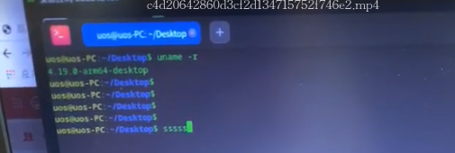

问题原因
产生此类问题的常见原因有多种，可以根据下列的排查思路进行甄别：
1、硬件类问题：可以尝试更换键盘进行测试，排查是否由于键盘硬件故障导致的连续输入；
2、输入法类问题：可以尝试切换多种输入法，以及切换中英文输入法看连续输入问题是否仍然存在，排查是否由于输入法软件故障导致的连续输入；
3、按键响应事件类：安装evtest工具辅助查看内核的上报事件信息，协助定位问题所在；
可参考相关FAQ：事件响应工具evtest--用于调试诊断输入设备相关问题
https://faq.uniontech.com/tools/faq/212a
4、系统配置类：检查控制中心设置，排查是否由于系统中键盘相关功能设置导致的连续输入；

解决方案
在用户终端中检查控制中心—>键盘和语言—>通用 栏目里面的设置，发现当前终端环境的键盘输入连续响应问题是由于“重复延迟/重复速度”功能设置错误引发的：
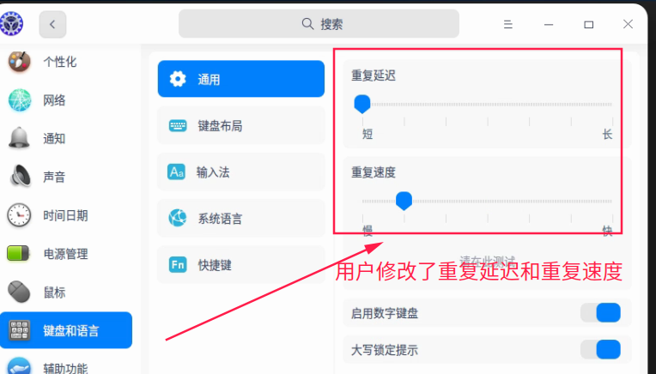
在此将“重复延迟/重复速度”值改回系统默认值即可恢复正常：
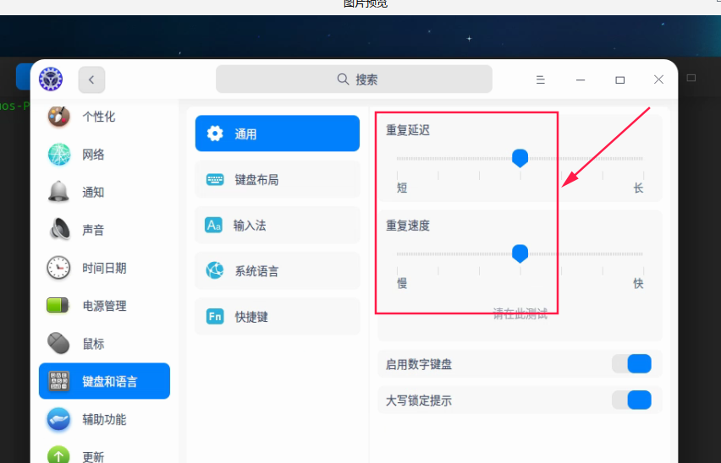

©统信软件技术有限公司。访问者可将本网站提供的内容或服务用于个人学习、研究或欣赏，以及其他非商业性或非盈利性用途，但同时应遵守著作权法及其他相关法律的规定，不得侵犯本网站及相关权利人的合法权利。除此以外，将本网站任何内容或服务进行转载，须备注：该文档出自【faq.uniontech.com】统信软件知识分享平台。否则统信软件将追究相关版权责任。

